14h30/15H : Visite guidée de l'Eglise Rupestre de VALS
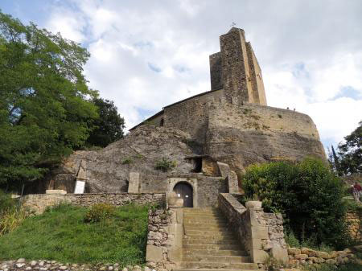 une église taillée dans la roche et de magnifiques fresques romanes.
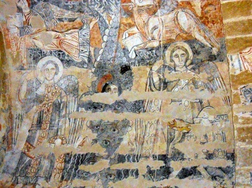Le site de Vals témoigne d'une très ancienne occupation humaine remontant à la protohistoire et se présente sous forme de failles naturelles aménagées et complétées par des éléments architecturaux. L'église, construite sur trois niveaux et taillée dans la roche, se révèle extraordinaire et mystérieuse. A l'intérieur vous pourrez admirer de superbes fresques romanes datées du début du XII° siècle et présentant des affinités avec celles de la Catalogne Espagnole .Depuis la terrasse, un panorama grandiose couvrant toutes les Pyrénées Ariégeoises s'offre à vous...
Déplacement : si plus de 30 inscrits ce sera un bus au départ de Narbonne. Si non ce serait 2 ou 3 mini bus de 9 places au départ de Lézignan (8h00) et Carcassonne (8h30). Covoiturage pour se rendre à Lézignan.
Tarif ; 40€ comprenant les visites le repas, le transport.
Prochaines sorties : ► 11 et 12 octobre "Rencontre culture et loisirs solidaires à GRUISSAN avec les autres LSR de la Région LR
► du 21 au 28 octobre voyage àMARSEILLE et environs
►découvrez toutes nos activités et comptes-rendus sur www.lsr11.fr
-----------------------------------------------------------------------------
Bulletin d’Inscription visites guidées de Mirepoix et Vals

NOM : …………… Prénom : …………… Adresse : ……………..…
………………………………………………………………….……….
Tél : ……………….. Courriel ……………………..……………
inscrit.........personnes(s) X 40 € =...................................€

Inscription à adresser accompagnée du chèque à l’ordre de
LSR Aude - au plus tard le 6 septembre à
Micheline Vanglabeke 2 impasse de la Bergerie 11110 Vinassan
miche.vanglabeke@fre e.fr 06 13 96 68 78
Autres contacts : Aline (06 87 39 54 48) Alain (06 80 67 55 21)

Le Programme

10H à 11H : Visite guidée de MIREPOIX

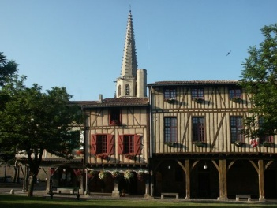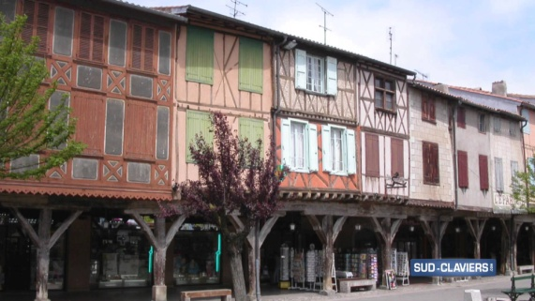 Chaleureuse et accueillante, la charmante bastide de Mirepoix est située dans le Pays des Pyrénées Cathares (Pays d'Art et d'Histoire).
La ville fut reconstruite selon les plans réguliers des bastides après une vaste inondation en 1289. La place a conservé sa structure originelle et médiévale.
Vous pourrez y observer ses couverts du XVème siècle et de superbes maisons à colombages sur galeries de bois. Mirepoix est célèbre pour la Maison des Consuls ornée de pièces de bois sculptées, et pour son ancienne cathédrale Saint Maurice et sa nef aux dimensions impressionnantes (22 m en largeur).
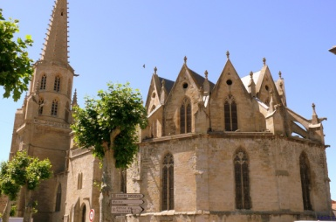►de 11H à 12H:
temps libre
►12H: repas au restaurant .../…

